

**组长：王子昂**

**组员：王迪**

**黎佩瑜**

**陈灯月**

**童路勤**

天气预报

需求分析文档

需求分析文档

1．引言 2

1.1编写目的 2

1.2项目背景 2

2．任务概述 2

2.1目标 2

2.1.1开发目标 2

2.1.2应用目标 2

2.2项目实现流程 3

2.4项目实现流程 3

2.3运行环境 4

2.4条件与限制 4

3. 系统架构 4

3.1系统整体架构 4

3.2后端模块 5

3.2前端模块 5

4．功能需求 5

4.1功能划分 5

4.2功能描述 5

4.3功能优先级 5

5．性能需求 6

5.1数据精确度 6

5.2时间特性 6

5.3适应性 6

6．运行需求 6

6.1用户界面 6

6.2软件接口 6

7．其它需求 7

# 1．引言

## 1.1编写目的

为明确软件需求，安排项目规划与进度，组织软件开发与测试，撰写本文档。

本文档供项目经理、设计人员、开发人员参考。

## 1.2项目背景

1、软件的名称：天气预测网页

2、开发工具与语言：MySql，Navicat，Eclipse，PyCharm，Spark，Java，Python，JavaScripts，Vscode，Tomcat，shiro等

3、项目的任务提出者：北京交通大学软件学院。

4、开发者：王子昂，王迪，黎佩瑜，陈灯月，童路勤。

5、用户：全体。

6、实现软件的单位：软件学院小学期实践课小组。

# 2．任务概述

## 2.1目标

### 2.1.1开发目标

从史前人类就已经开始对天气进行预测来相应地安排其工作与生活（比如农业生产、军事行动等等）。我们小组欲清洗使用过去41年全国各省会城市，直辖市和自治区的温度数据，利用LSTM模型预测数据集之后的温度数据。实现用户和权限管理。

### 2.1.2应用目标

|  |  |  |
| --- | --- | --- |
| **应用目标** | **具体描述** | **项目需求映射** |
| **查询全国各地某一天的天气情况** | 用户选择一个日期，点击查询后出现一张中国地图，鼠标悬停在某地显示该地当天温度信息。 | 天气预测系统采用网页形式访问的形式查询全国省会城市、直辖市和自治区的未来某一天天气情况。 |
| **查询北京未来7天内的温度变化趋势** | 用户选择两个日期，以折线图和柱状图显示出这些天北京的温度变化趋势 | 天气预测系统采用网页形式访问的形式查询北京未来7天内的温度变化趋势。 |
| **管理员进行用户管理** | 管理员需要方便地进行用户的增添，删除，修改，查询等操作。 | 天气预测系统采用网页形式访问的形式使管理员登录后可以方便地进行用户的增添，删除，修改，查询等操作。 |
| **权限管理** | 进入某些页面需要指定的权限 | 在浏览器输入需要权限的网址将跳转到主界面。不具备指定角色的用户访问到网址后不能做任何操作。 |

## 2.2项目实现流程

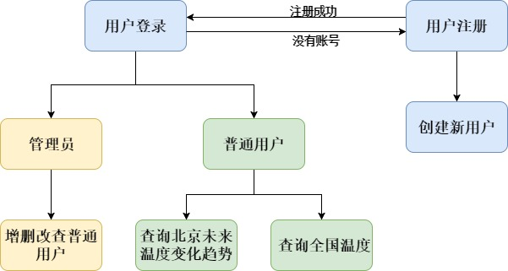

## 2.4项目实现流程

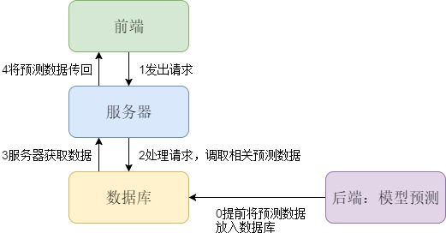

## 2.3运行环境

因为我们会把项目部署到云服务器上，用户只需将ip地址输入浏览器便可访问。

## 2.4条件与限制

1、项目应具备条件：应提供相应的硬件配置，相应的软件及一定数量的技术人员和管理人员等，以及相应的开发环境。

2、工作及完成期限：应按照老师的计划完成任务和工作，在2周内完成项目整体开发。

# 3. 系统架构

## 3.1系统整体架构

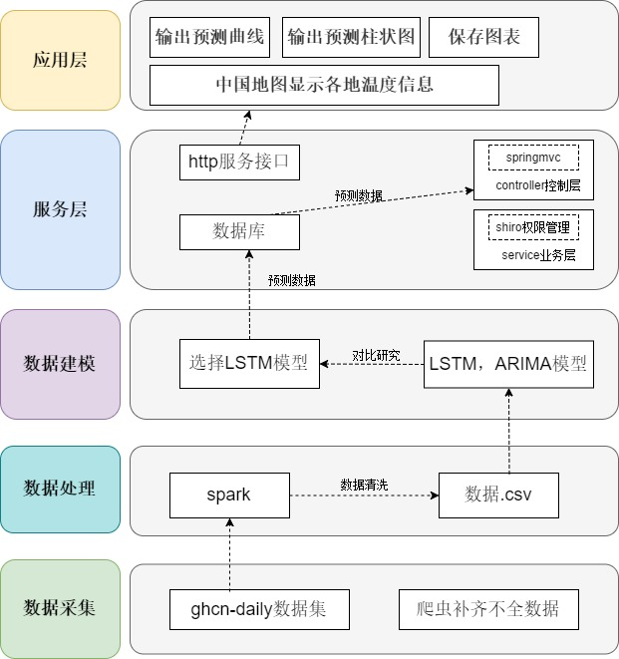

## 3.2后端模块

Springboot, shiro, mysql

## 3.2前端模块

Vue, element-ui, echart

# 4．功能需求

## 4.1功能划分

1. 登录，注册；
2. 查询北京7天以内温度数据变化趋势图；
3. 查询全国各地某天的温度数据；

4、下载图表；

1. 用户管理，增删改查；

## 4.2功能描述

1、注册：新用户需要注册一个新的账号，默认注册的是普通用户权限。欲成为管理员需要向已有管理员提出申请，同意后管理员更改权限。

2、登陆：普通用户登陆成功后自动跳转至天气查询页面，管理用登陆成功后跳转至用户管理页面。

2、查询北京7天以内温度数据变化趋势图：

用户选择一个时间段，将显示该时间段北京最高气温，最低气温和平均气温折线图，用户也可切换至柱状图查看。如果用户只选择一个日期，默认显示备被日期起七天的气温数据趋势图。

3、查询全国各地某天的温度数据：

用户选择某一日期，将显示一个中国地图，用户鼠标停留在某地便可以显示当地该天的气温数据。

4、下载图表：用户可以下载气温趋势图并保存至本地。

1. 用户管理：管理员可以对普通用户进行增删改查操作，其中改包括用户名和密码的修改。
2. 权限管理：不具备指定角色的用户需要权限的网址将不能做任何操作。直接在浏览器输 入需要权限的网址将跳转到主页面

## 4.3功能优先级

基本功能：实现天气预测，通过服务器连接将结果在前端展现出来

重要功能：实现用户登陆注册

完善功能：用户管理，权限管理

期望：部门管理

# 5．性能需求

## 5.1数据精确度

天气数据需要精确到MSE<=9，MAE<=2.5。

## 5.2时间特性

用户查询天气反应速度不应太慢，应该既及时将预测数据展现出来。所以要么加快预测速度，要么提前将预测数据存入数据库中读取。

## 5.3适应性

为了有更好的适应性，组员会把项目部署到云服务器，所以只要拥有ip地址，便可直接将地址输入浏览器访问。

# 6．运行需求

## 6.1用户界面

1、登录/注册界面：用户需要登录账号才能进入指定页面，若未注册点击跳转至注册界面，注册完成后跳转至登录界面。

2、天气查询界面：该界面有两个日期选择框和两个查询按钮。第一个用来查询北京指定期限内温度的变化趋势图，可以选择查看折线图或柱状图。第二个用来查询全国各省会，直辖市和自治区的当天气温数据，会在一个中国地图上显示，用户鼠标悬停在响应地方即可。

3、用户管理界面： 将以表格形式显示每个用户的用户名和密码，每个用户最右侧有修改和删除按钮，页面右上方有增加按钮，页面正上方有用户查询输入框及查询按钮。

## 6.2软件接口

Windows标准接口

# 7．其它需求

1.持续性：随着时间的推移，数据集也应跟着推进，数据库也要更新。

2.安全保密：需要保护用户的基本信息，防止泄露。

3.可维护性：后期需要对软件进行维护。